**Documentação dos Diagramas**

**USE CASE**

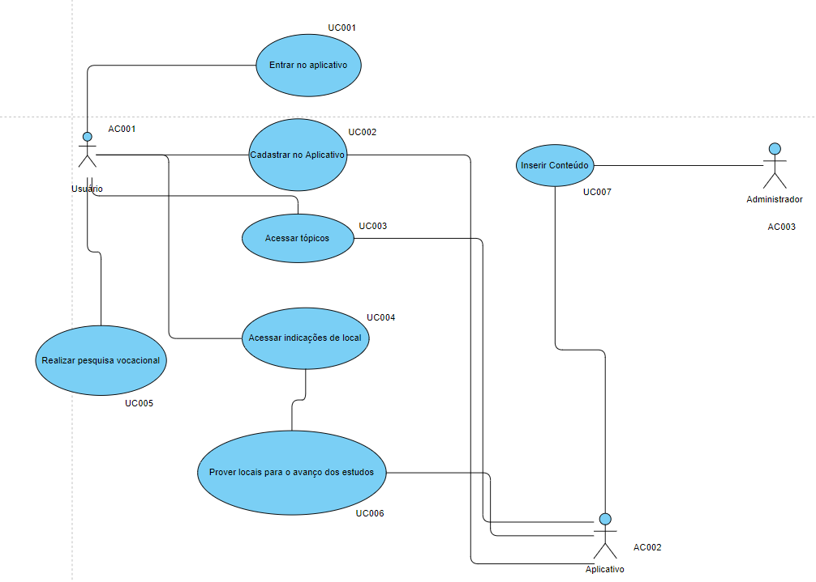

|  |  |  |  |  |  |  |  |  |  |  |
| --- | --- | --- | --- | --- | --- | --- | --- | --- | --- | --- |
| Caso de Uso: | Entrar no Aplicativo | | | |  | Caso de Uso: | Cadastrar no aplicativo | | | |
| Id UC: | UC001 | | | |  | Id UC: | UC002 | | | |
| Descrição Geral: | O usuário entra no aplicativo pela tela de login com seu apelido e senha. | | | |  | Descrição Geral: | Usuário irá se cadastrar no aplicativo pela função "Cadastra-se" | | | |
| Ator Primário: | AC001 | | | |  | Ator Primário: | AC001 | | | |
| Ator Secundário: | N/A | | | |  | Ator Secundário: | AC002 | | | |
|  |  |  |  |  |  |  |  |  |  |  |
| Caso de Uso: | Acessar tópicos | | | |  | Caso de Uso: | Acessar indicações de local | | | |
| Id UC: | UC003 | | | |  | Id UC: | UC004 | | | |
| Descrição Geral: | Dentro do aplicativo o usuário irá acessar o tópico desejado pela tela Home (Listas) | | | |  | Descrição Geral: | Dentro do aplicativo o usuário irá acessar a tela de indicações de local pelo devido botão na tela home | | | |
| Ator Primário: | AC001 | | | |  | Ator Primário: | AC001 | | | |
| Ator Secundário: | AC002 | | | |  | Ator Secundário: | AC002 | | | |
|  |  |  |  |  |  |  |  |  |  |  |
| Caso de Uso: | Realizar Pesquisa Vocacional | | | |  | Caso de Uso: | Prover locais para o avanço dos estudos | | | |
| Id UC: | UC005 | | | |  | Id UC: | UC006 | | | |
| Descrição Geral: | Dentro do aplicativo o usuário irá acessar a tela de pesquisa vocacional de local pelo devido botão na tela home | | | |  | Descrição Geral: | Sistema irá mostrar locais para o usuário | | | |
| Ator Primário: | AC001 | | | |  | Ator Primário: | AC001 | | | |
| Ator Secundário: | N/A | | | |  | Ator Secundário: | AC002 | | | |
|  |  |  |  |  |  |  |  |  |  |  |
| Caso de Uso: | Inserir Conteúdo | | | |  |  |  |  |  |  |
| Id UC: | UC007 | | | |  |  |  |  |  |  |
| Descrição Geral: | Administrador irá inserir conteúdo pelo dashboard | | | |  |  |  |  |  |  |
| Ator Primário: | AC003 | | | |  |  |  |  |  |  |
| Ator Secundário: | AC002 | | | |  |  |  |  |  |  |
|  |  |  |  |  |  |  |  |  |  |  |

**BPMN**

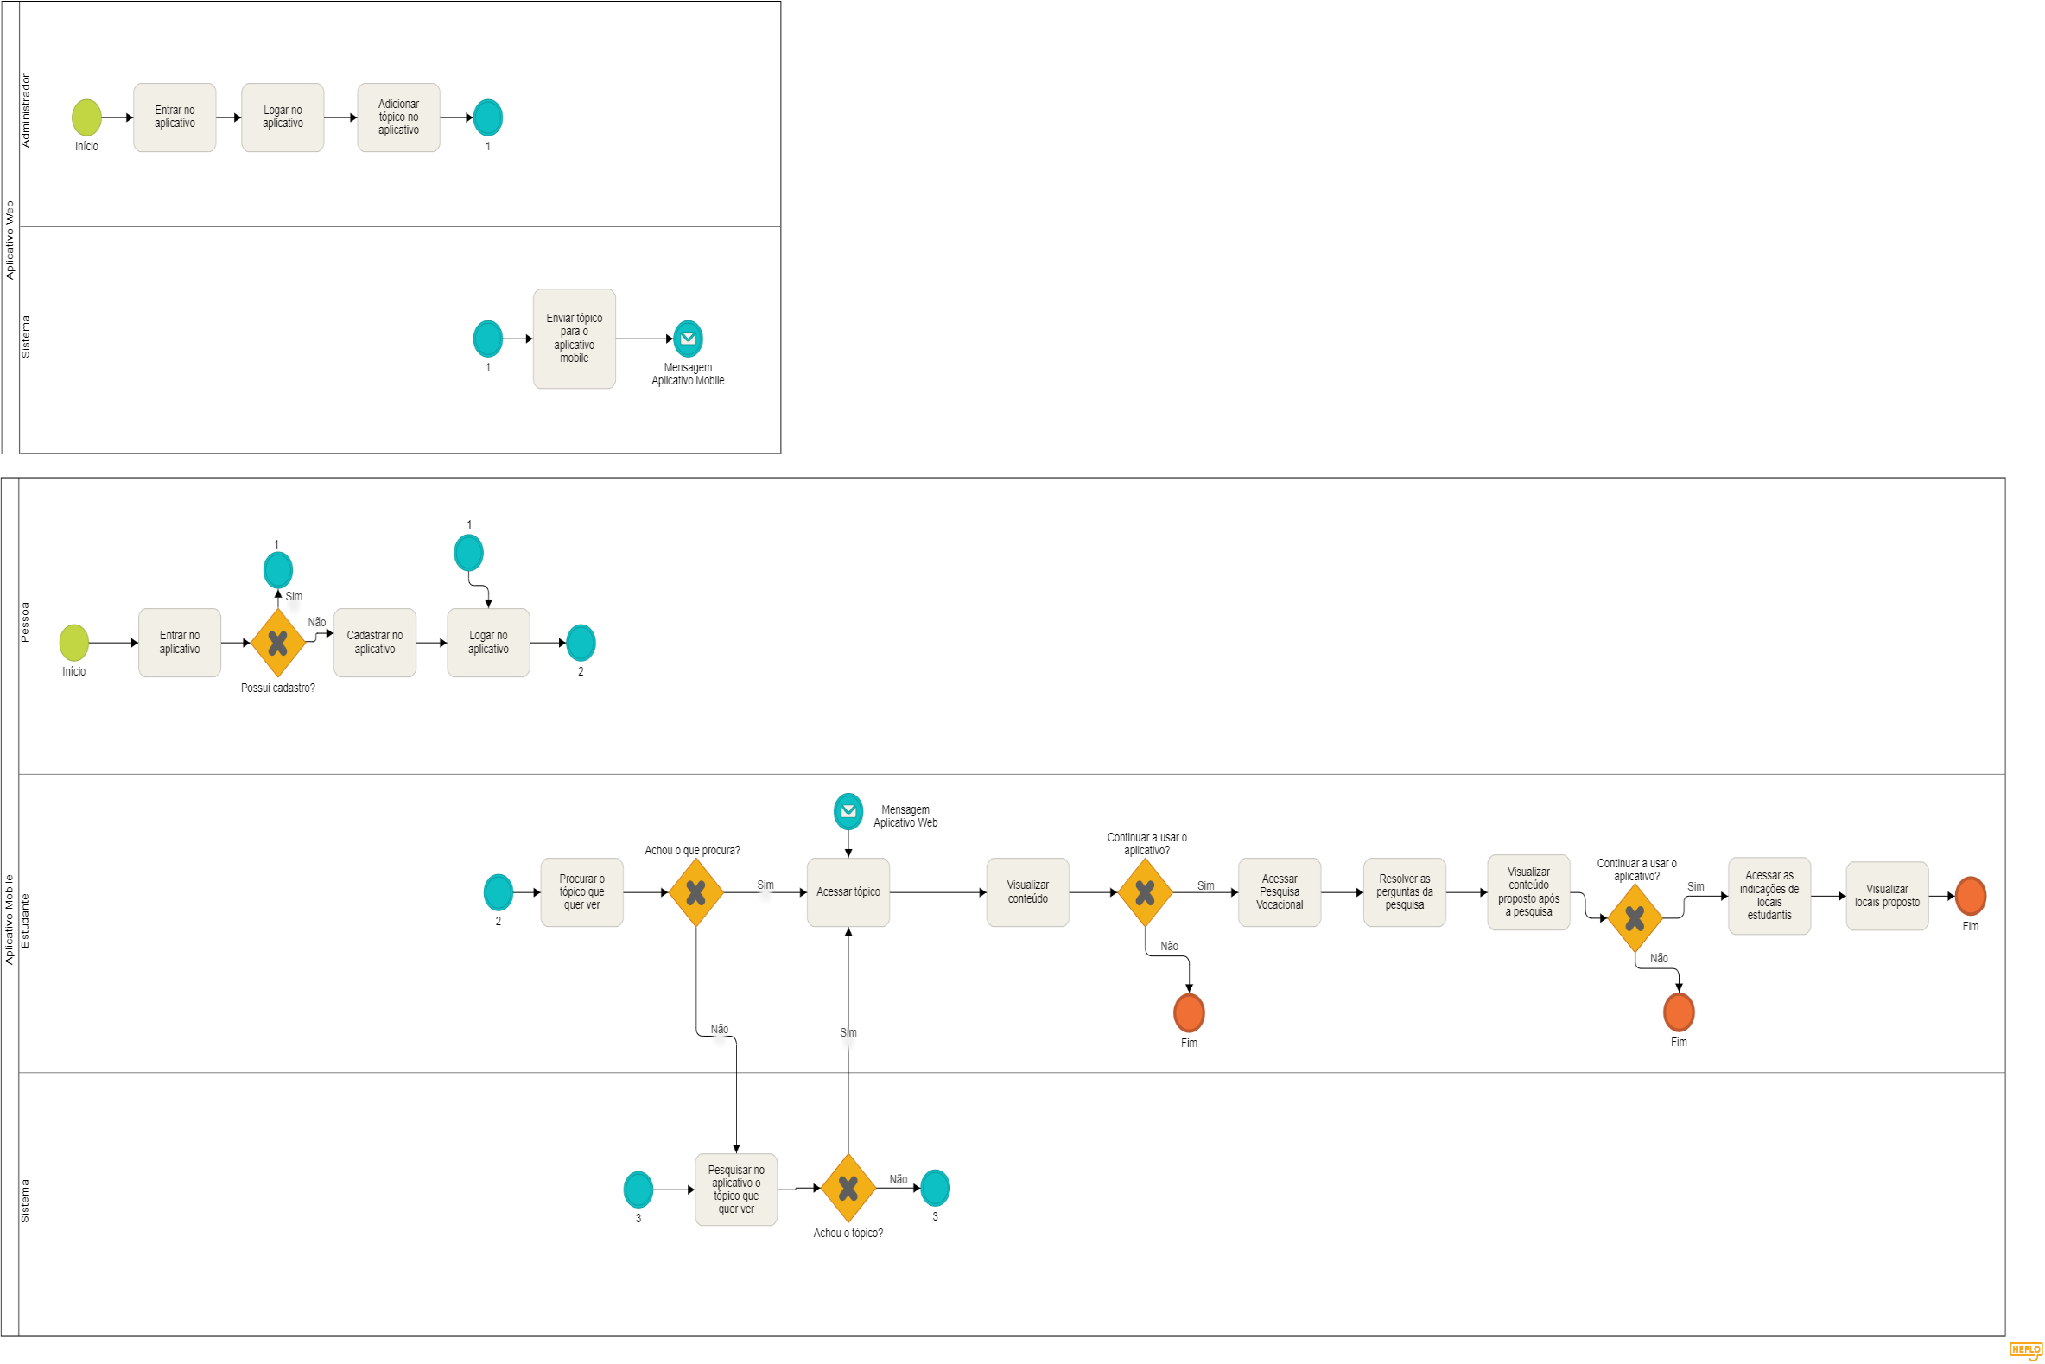

|  |  |  |  |  |  |  |  |  |  |  |
| --- | --- | --- | --- | --- | --- | --- | --- | --- | --- | --- |
| Ação: | Entrar no aplicativo | | | |  | Ação: | Logar no aplicativo | | | |
| Desenho: | |  | | --- | |  | | | | |  | Desenho: | |  | | --- | |  | | | | |
| Descrição Geral: | Ação inicio, o administrador entra no aplicativo dashboard da descubra+. | | | |  | Descrição Geral: | Administrador Logar no aplicativo com seu usuário e senha. | | | |
| Ator Primário: | Administrador | | | |  | Ator Primário: | Administrador | | | |
| Ator Secundário: | Sistema | | | |  | Ator Secundário: | Sistema | | | |
|  |  |  |  |  |  |  |  |  |  |  |
| Ação: | Adicionar tópico no aplicativo | | | |  | Ação: | Enviar tópico para o app mobile | | | |
| Desenho: | |  | | --- | |  | | | | |  | Desenho: | |  | | --- | |  | | | | |
| Descrição Geral: | Administrador adiciona tópico no aplicativo pelo sistema. | | | |  | Descrição Geral: | Sistema Web envia as informações para o sistema mobile. | | | |
| Ator Primário: | Administrador | | | |  | Ator Primário: | Sistema (Raia Sistema Web) | | | |
| Ator Secundário: | Sistema (Raia Sistema Web) | | | |  | Ator Secundário: | Sistema (Raia Sistema Mobile) | | | |
|  |  | | | |  |  |  | | | |
| Ação: | Entrar no aplicativo | | | |  | Ação: | Questionamento. Já possui cadastro? | | | |
| Desenho: | |  | | --- | |  | | | | |  | Desenho: | |  | | --- | |  | | | | |
| Descrição Geral: | Pessoa ao baixar o aplicativo ou com o app já instalado, vai entrar. | | | |  | Descrição Geral: | Se a pessoa não tiver cadastro ela vai realizar se cadastrar, pelo contrário vai logar no aplicativo. | | | |
| Ator Primário: | Pessoa | | | |  | Ator Primário: | Pessoa | | | |
| Ator Secundário: | Sistema (Raia Sistema Mobile) | | | |  | Ator Secundário: | Sistema (Raia Sistema Mobile) | | | |
|  |  | | | |  |  |  |  |  |  |
| Ação: | Procurar tópico o que quer ver | | | |  | Ação: | Receber dados do aplicativo web | | | |
| Desenho: | |  | | --- | |  | | | | |  | Desenho: | |  | | --- | |  | | | | |
| Descrição Geral: | Estudante vai procurar pelo sistema o que quer ver até achar o que deseja, caso não ache pelo menu ele pode usar a barra de search. | | | |  | Descrição Geral: | Sistema irá receber dados do aplicativo web. | | | |
| Ator Primário: | Estudante | | | |  | Ator Primário: | Sistema (Raia Sistema Mobile) | | | |
| Ator Secundário: | Sistema (Raia Sistema Mobile) | | | |  | Ator Secundário: | Sistema (Raia Sistema Web) | | | |
|  |  |  |  |  |  |  |  |  |  |  |
| Ação: | Vis. conteúdo / Acessar Pesq. Vocacional | | | |  | Ação: | Acessar Pesq. Vocacional / Resolver as Perguntas. | | | |
| Desenho: | |  | | --- | |  | | | | |  | Desenho: | |  | | --- | |  | | | | |
| Descrição Geral: | Estudante visualiza conteúdo, ao terminar se continuar usar o aplicativo pode acessar a pesquisa funcional ou sair. | | | |  | Descrição Geral: | Estudante ao acessar pesquisa vocacional irá resolver as perguntas da pesquisa. | | | |
| Ator Primário: | Estudante | | | |  | Ator Primário: | Estudante | | | |
| Ator Secundário: | N/A | | | |  | Ator Secundário: | Sistema (Raia Sistema Web) | | | |
|  |  |  |  |  |  |  |  |  |  |  |
| Ação: | Visualizar conteúdo após pesquisa | | | |  | Ação: | Acessar e visualizar locais proposto | | | |
| Desenho: | |  | | --- | |  | | | | |  | Desenho: | |  | | --- | |  | | | | |
| Descrição Geral: | Estudante visualiza conteúdo proposto após a pesquisa, caso continuar o aplicativo vai para próxima tarefa ou sai do app. | | | |  | Descrição Geral: | Estudante vai acessar o menu de indicações locais para estudar e visualizar. | | | |
| Ator Primário: | Estudante | | | |  | Ator Primário: | Estudante | | | |
| Ator Secundário: | N/A | | | |  | Ator Secundário: | N/A | | | |

**EAP**

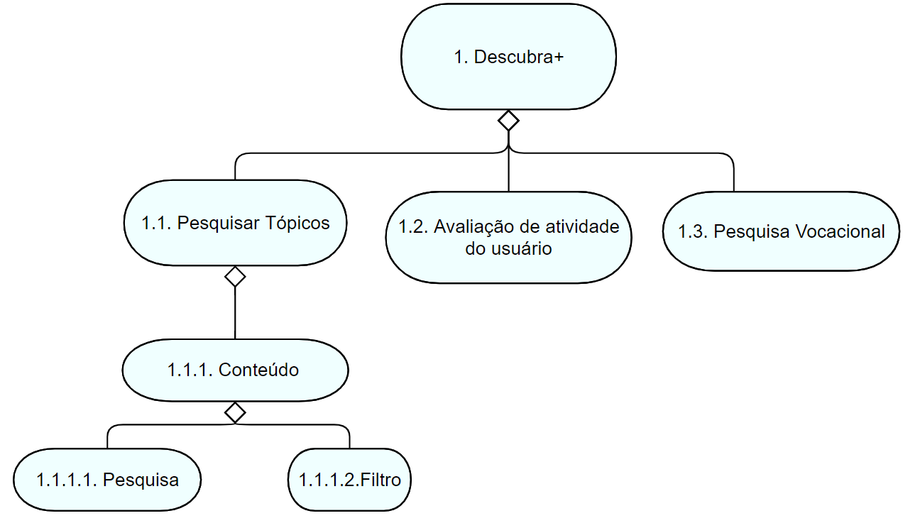

**REQUISITOS FUNCIONAIS**

|  |  |  |  |
| --- | --- | --- | --- |
| Funcional |  | Tipo: | Funcional |
| RF001 |  | Código: | RF003 |
| Cadastro |  | Referencia: | Fornecimento de conteúdo |
| E realizado o cadastro para acesso ao aplicativo |  | Descrição: | O administrador alimenta o aplicativo com conteúdo para os estudos dos usuários |
|  |  |  |  |
| Funcional |  | Tipo: | Funcional |
| RF002 |  | Código: | RF004 |
| Login |  | Referencia: | Acessar o Tópico desejado |
| O usuário entra no aplicativo através do cadastro |  | Descrição: | O usuário acessa o tópico de interesse |
|  |  |  |  |
| Funcional |  | Tipo: | Funcional |
| RF005 |  | Código: | RF006 |
| Procurar pelo tópico desejado |  | Referencia: | Pesquisa Vocacional |
| O usuário faz uma busca pelo tópico desejado |  | Descrição: | O usuário e direcionado para a pesquisa vocacional para identificar suas aptidões |
|  |  |  |  |
|  |  |  |  |
| Funcional |  |  |  |
| RF007 |  |  |  |
| Locais para Estudos |  |  |  |
| Prover locais para o avanço dos estudos |  |  |  |

**MÉTRICAS RASTREABILIDADE**

|  |  |  |  |  |  |  |  |  |  |
| --- | --- | --- | --- | --- | --- | --- | --- | --- | --- |
| MÉTRICA Use Case x Regra de Negócio | | | | | | | | |  |
|  |
|  |  | Regras de Negócios | | | | | | |  |
|  |  | **RN0001** | **RN0002** | **RN0003** | **RN0004** | **RN0005** | **RN0006** | **RN0007** |  |
| **Use Case** | **UC0001** | **\*** | **\*** |  |  |  |  |  |  |
| **UC0002** | **\*** | **\*** |  |  |  |  |  |  |
| **UC0003** |  |  | **\*** |  |  |  |  |  |
| **UC0004** |  |  | **\*** |  | **\*** |  |  |  |
| **UC0005** |  |  |  |  | **\*** |  |  |  |
| **UC0006** |  |  |  |  |  | **\*** |  |  |
| **UC0007** |  |  |  |  |  |  |  |  |
|  |  |  |  |  |  |  |  |  |  |
| MÉTRICA Use Case x Requisitos | | | | | | | | |  |
|  |
|  |  | Requisito Funcional | | | | | | |  |
|  |  | **RF001** | **RF002** | **RF003** | **RF004** | **RF005** | **RF006** | **RF007** |  |
| **Use Case** | **UC0001** |  | * |  |  |  |  |  |  |
| **UC0002** | * |  |  |  |  |  |  |  |
| **UC0003** |  |  |  | * |  |  |  |  |
| **UC0004** |  |  |  |  |  |  | * |  |
| **UC0005** |  |  |  |  |  | * |  |  |
| **UC0006** |  |  |  |  |  |  | * |  |
| **UC0007** |  |  | * |  |  |  |  |  |
|  |  |  |  |  |  |  |  |  |  |

**DIAGRAMA DE SEQUENCIA – USUÁRIO**

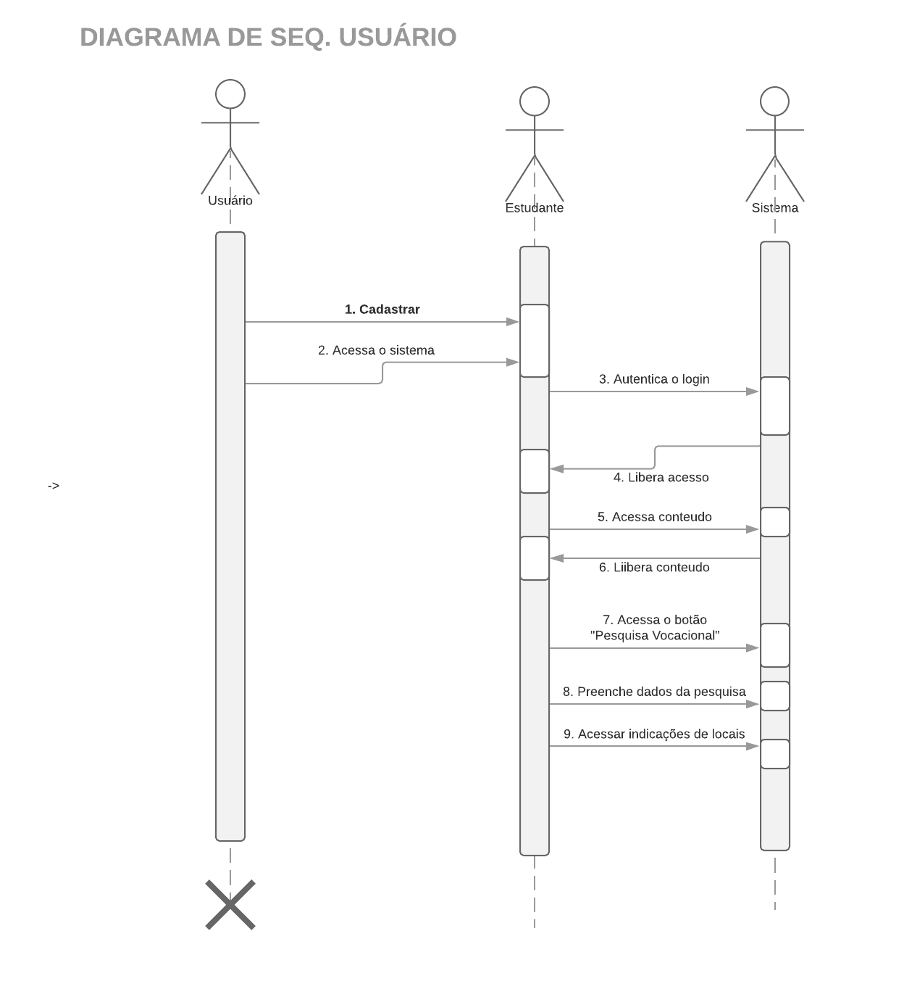

**DIAGRAMA DE SEQUENCIA – ADMINISTRADOR**

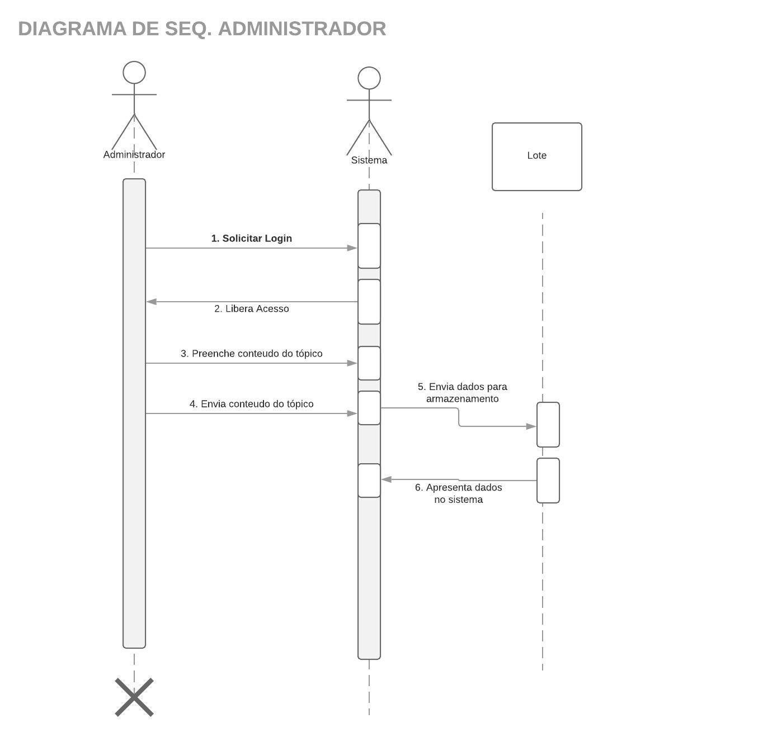

**DIAGRAMA DE ATIVIDADE**

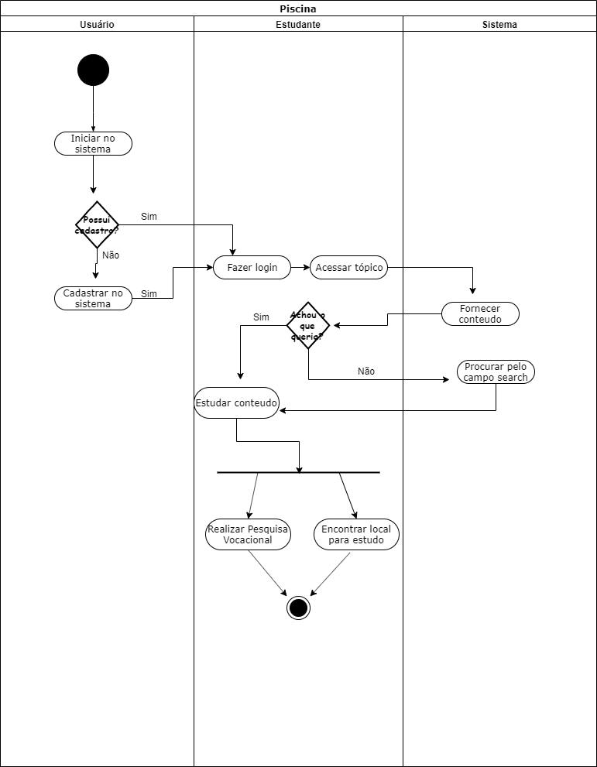

**DIAGRAMA DE MAQUINA DE ESTADO**

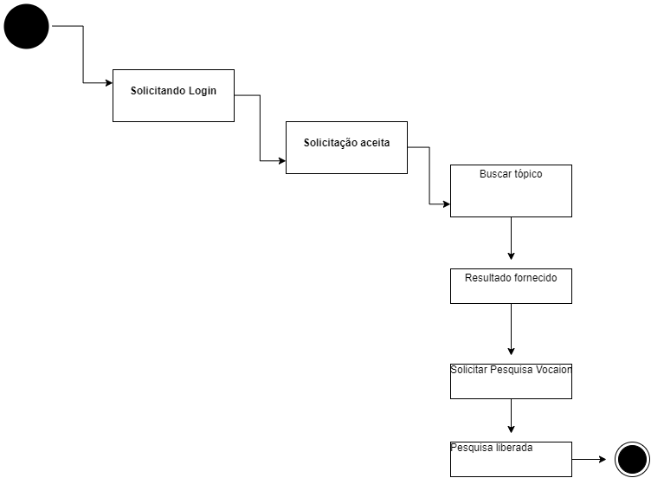

**EQUIPE DO PROJETO**

* Leonardo de Carvalho Neves  
  Engenharia de Software  
   - Documentação / Modelagem / Prototipação;
* Gustavo Croisfelt Pereira  
  Engenharia de Software  
   - Gerente de Projeto - GP;
* Cicero Alvarenga Santos Neto  
  Engenharia de Softwaqre  
   - Desenvolvedor Front End;
* João Pedro Beck Land  
  Engenharia de Software  
   - Desenvolvedor Full Stack,
* Vitor Araújo Oliveira  
  Engenharia de Software  
   - Desenvolvedor Back And;
* Vinicius de Freitas Silva  
  Publicidade e Propaganda  
   - Marketing;